PROJECT WEB

BERITA ESPORT

Skenario

Esport belakangan ini menjadi besar di negara indonesia. Dengan banyaknya event-event yang diadakan, dan orang-orang yang terjun kedalam esport. Karena pandemi ini rata-rata orang memainkan game untuk membuang beban pikiran dan ingin menjadi santai karena memainkan game. Rata-rata orang pun belum mengerti apa itu esport dan berita-berita tentang esport. Banyak berita-berita yang bisa dibuat oleh orang yang tidak bertanggung jawab untuk menjatuhkan esport, oleh dari itu berita yang sudah diakui kebenarannya sangat dibutuhkan bagi pembaca yang menyukai esport dan tentu juga atlet atletnya. Maka dari itu diperlukan sistem informasi untuk mengetahui berita esport yang akurat.

RUMUSAN MASALAH

1. Bagaimana mengetahui berita yang akurat dan tepat dengan cepat
2. Bagaimana membuat sistem Esport.News menjadi efisien dan cepat
3. Bagaimana menampilkan laporan dengan cepat

TUJUAN

1. Mengetahui berita yang akurat dan tepat dengan cepat
2. membuat sistem Esport.News menjadi efisien dan cepat
3. menampilkan laporan dengan cepat

Batasan masalah

1. Sistem informasi ini hanya digunakan oleh admin, bukan pembaca
2. Sistem informasi ini menggunakan aplikasi yang berbasis web
3. sistem website ini dibangun menggunakan laravel

ANALISA DAN PERANCANGAN

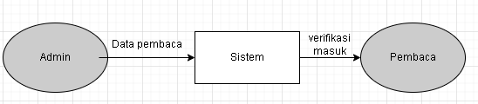

ANALISA PROSES

1. Pembaca:

Pembaca akan mendapatkan verifikasi masuk jika melakukan login.

1. Admin:

* Input:

1. admin bisa melalukan insert dan update pengelolaan data
2. pada data verifikasi, admin akan memberikan data yang harus diisi oleh pembaca
3. pada laporan berdasarkan tanggal admin bisa melakukan input tanggal beberapa orang yang login

* output

1. admin memperoleh informasi dari pengelolaan data
2. admin memperoleh informasi pembaca
3. admin mendapatkan informasi pembaca yang membaca di website

PROSES PERANCANGAN

1. Perancangan Database
2. LRS (Logical Record Structure)

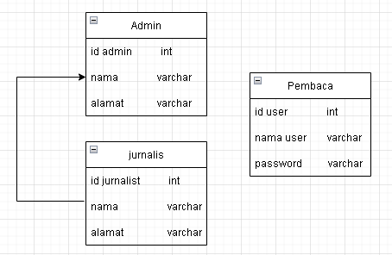

1. Entity Relationship Diagram

